**Evidencia DEC_0157**

**Login por Identidad Digital**



**Click al botón Autorizar**

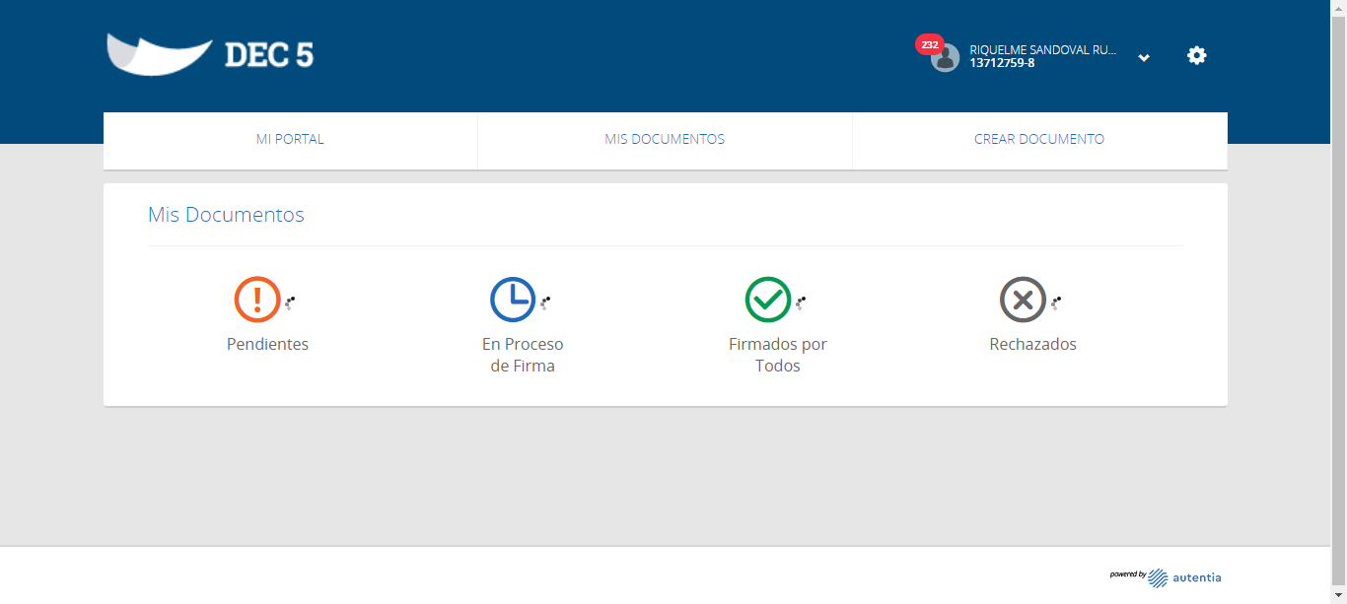

**Click a Usuarios**

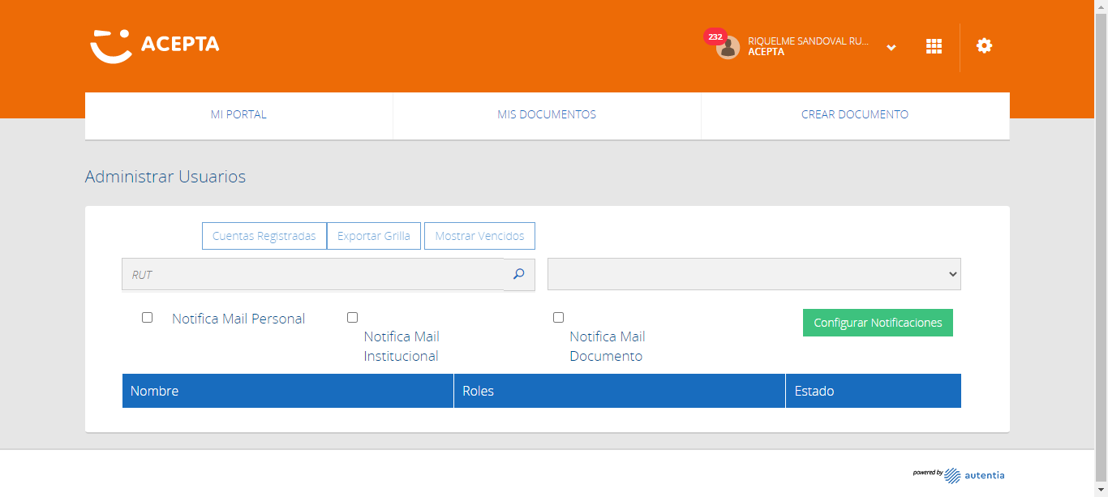

**Click Crear Rol**

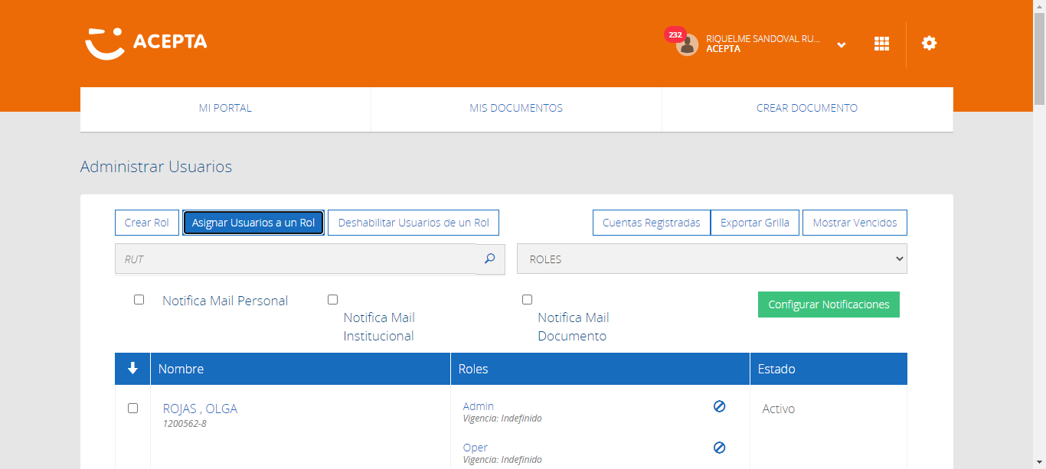

**Click Boton Asignar**

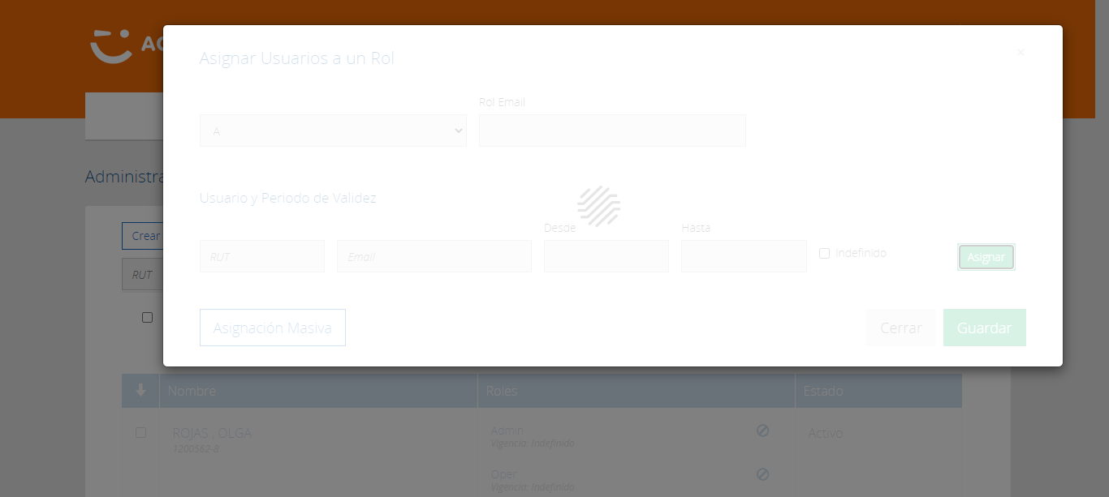

**Caso OK**

